Tariş Zeytin ve Zeytinyağı TSK Birliği’nin 33 yıllık Başkanı H. Cahit Çetin görevinden ayrıldı

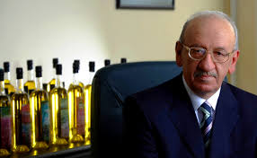

- Birlik Başkanlığına Hilmi Sürek getirildi

- TÜRKİYE KOOP Genel Başkanı Muammer Niksarlı Cahit Çetin’e bir mesaj göndererek kooperatifçiliğe yaptığı hizmetler için teşekkür etti. Ayrıca yeni Başkan Hilmi Sürek’e de bir mesaj göndererek görevinde başarılar diledi.

Tariş Zeytin ve Zeytinyağı Tarım Satış Kooperatifleri Birliği’nin 33 yıllık Başkanı Hüseyin Cahit Çetin 31 Ağustos tarihi itibariyle görevinden ayrıldı. “Tariş’in hafızası” olarak isim yapmış olan Çetin, kooperatif kimliğinin güçlendirilmesi ve Tariş adının yaşatılması konusunda uzun yıllar mücadele vermişti. Hüseyin Polat’ın “Yarının İşletmesi Kooperatif” kitabında Çetin’in devlet-kooperatif ilişkileri konusunda söylediklerine dikkat çekilmişti:
“Türkiye’de tarım satış kooperatiflerinin uzun yıllar devlet destekleme alımları ile görevlendirilmiş olması, ortağın zihninde “Kooperatif = Devlet” algısı yerleştirmiştir. Bu algı esasen ülkemizdeki tarım satış kooperatifçiliğinin gelişimi önündeki büyük engellerden biridir. Kuşkusuz bu algının kısa bir zamanda ortadan kalkması beklenmemelidir. İnsan faktörünün bu süreçte belirleyici olması, algının gelişmiş ülkelerdeki kooperatifçilik idealine ulaşması boyutunda, etkin stratejiler geliştirilmesi ve uygulanması gerekliliğini ortaya koymaktadır. Bu gereklilik, hem kooperatif üst birlikleri, hem de devlet boyutunda geçerlidir.”
Zeytine Adanmış Ömür başlıklı kitabında Çetin 33 yılın öyküsünü anlatıyor.

Hilmi Sürek TARİŞ’in yeni Başkanı oldu
H. Cahit Çetin’in ayrılması ile boşalan Yönetim Kurulu Başkanlığına Bayındır Tarım Satış Kooperatifi temsilcisi Hilmi Sürek getirildi. Sürek göreve getirilmesini takiben yaptığı açıklamada, Cahit Çetin'den devraldığı bayrağı daha ileriye taşıyacağını ifade ederek, şunları söyledi:
"Tariş Zeytin ve Zeytinyağı Birliği'nde iki dönemdir yönetimde görev yapıyorum. Birlik Başkanı Cahit Çetin'in ayrılık kararının ardından, yönetim kurulu üyeleri arasında görev dağılımı yapıldı. Arkadaşlarım beni bu onurlu göreve layık gördüler. 33 yıl dirayetle görev yapmış bir başkanın ardından bu koltuğa oturmak kolay değil. Bu göreve layık olmaya çalışacağız. Ortaklarımız, çalışanlarımızla hep birlikte bayrağı devraldığımız noktadan daha ileriye taşımak en büyük sorumluluğumuz. Tariş Zeytin ve Zeytinyağı Birliği'nin misyonunu ve vizyonunu devam ettireceğiz. Birlikteliklerimiz, dayanışma ruhu ile Birlik'in başarılarını artırarak, sürdüreceğiz."
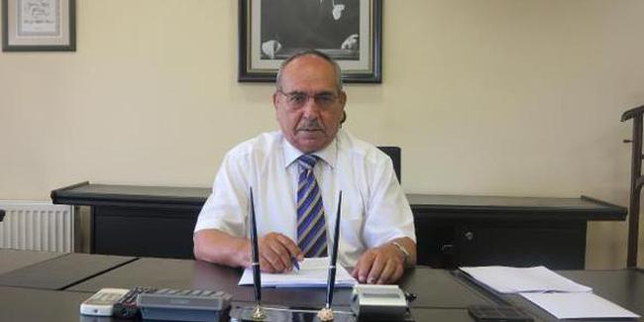

TÜRKİYE KOOP Genel Başkanı Muammer Niksarlı Cahit Çetin’e bir mesaj göndererek kooperatifçiliğe yaptığı hizmetler için teşekkür etti. Ayrıca yeni Başkan Hilmi Sürek’e de bir mesaj göndererek görevinde başarılar diledi.

